Devoir sur table – sujet 2

L5GEABIM - TD - Analyses bivariées et multivariées - BMaranget

24 octobre 2022

« Très bien votre petite étude sur Bondy ! » vous félicite le DGST de la région, « Pourriez-vous me rendre l’équivalent sur quelques communes d’Île de France ? »
Le Directeur Général des Services Techniques n’est pas n’importe qui, il attend une note de 2 pages maximum, bien présenté, avec quelques tableaux et un commentaire clair. (format .pdf, votre prénom)
Concernant les données, à vous de choisir en fonction des chiffres ci-dessous (n’oubliez pas de justifier votre choix).
Les fichiers sont disponibles pour les 8 villes concernées.
La donnée FINAN est codée comme dans le cours, le NBPIECE également.
Vous pouvez également vous inspirer du dictionnaire des données RPLS pour étudier d’autres variables que celles vues en cours.

Barème
Soins | 2
Présentation des données | 4
Analyse univariée | 4
Analyse bi-variée | 4
Comparaison avec Bondy | 2

Cartographie
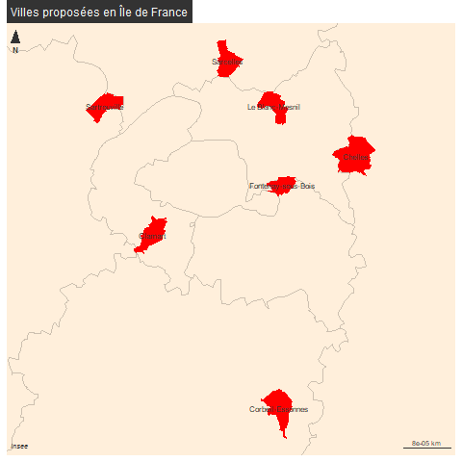

Chiffres repères
Ils sont issus du site de l’INSEE et du RPLS

commune | logements_sociaux | pop
Chelles | 1 352 | 55 448
Clamart | 6 953 | 53 424
Corbeil-Essonnes | 4 260 | 51 528
Fontenay-sous-Bois | 2 034 | 52 427
Le Blanc-Mesnil | 3 557 | 57 664
Paris 5e Arrondissement | 2 679 | 58 897
Sarcelles | 10 597 | 59 448
Sartrouville | 3 572 | 53 223

Remarque sur l’encodage
Attention, dans les fichiers, ne vous attachez pas aux problèmes de caractères, ce n’est pas important.
Ex : « Cle-de-France » pour «Île-de-France »

